Научно-исследовательская лаборатория
Инновационных технологий развития личности

Научный руководитель - Бейзеров Владислав Александрович, декан факультета психологии и педагогики, кандидат педагогических наук, доцент, учитель высшей категории. Автор и соавтор более чем 150 научных и методических работ.

Заведующий лабораторией - Дворак Виталий Николаевич, доцент кафедры психологии, заместитель декана факультета психологии и педагогики по научно-исследовательской работе, кандидат педагогических наук, доцент. Автор и соавтор более чем 100 научных и методических работ в т.ч. учебные и учебно-методические пособия для обучающихся по психологии, педагогике, физической культуре и спорту, статьи в научных журналах и сборниках научных статей, программы спецкурсов.
Контакты
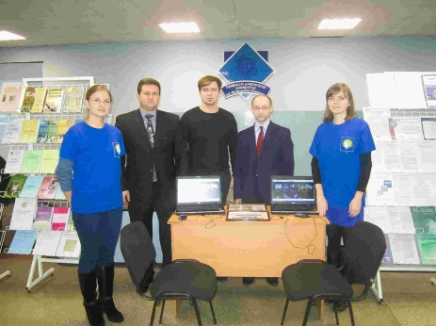
246019, Республика Беларусь, г. Гомель, ул. Советская, 102, ауд. 6-18. Телефон: +375-232-50-38-52 E-mail: psihfac@gsu.by Сайт факультета: http://psi.gsu.by

Основные направления научных исследований
1.Управление психоэмоциональным состоянием, развитие навыков саморегуляции и релаксации, повышения стрессоустойчивости.
2.Психологическое сопровождение спортивной деятельности, воспитание волевых качеств личности, целеустремленности, повышение уверенности в себе, уменьшение чувства страха.
3.Совершенствование образовательного процесса, улучшение процессов памяти и внимания, развитие творческих способностей обучающихся.
4.Коррекция поведения детей и подростков, неблагоприятных предстартовых состояний спортсменов.

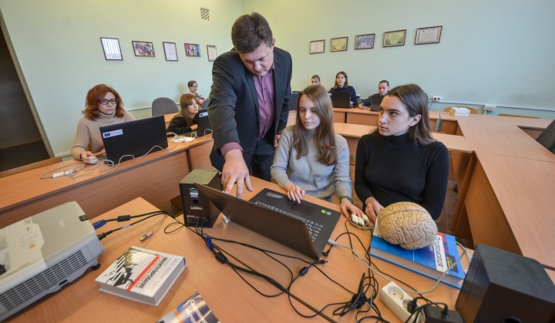
Основные достижения лаборатории
Реализованы международные научные и научно-образовательные проекты:
- TEMPUS (ИНОВЕСТ Восточное партнерство в сфере педагогических инноваций в рамках инклюзивного обучения (Eastern Partnership in Pedagogical Innovations in Inclusive Education) 2013-2016.
- ERASMUS+ «Внедрение модулей по закону и праву в программы подготовки учителей и образовательные науки: вклад в построение системы образования основанной на правах в странах с переходной экономикой (ELA)».2016-2019.
- ERASMUS + Fostering Competencies Development in Belarusian Higher Education (FOSTERC) Содействие развитию компетенций в белорусском высшем образовании. 2016-2019.
- ERASMUS + От университета к рынку труда в 21 веке: шаг к обучению в реальных условиях производства –From university to labour market in the 21st Century: A step forward in work-based placements (UNILAB), 2020-2023.
- The PESTALOZZI Programme is the Council of Europe programme for the professional development of teachers and education actors.
- ITEC Программа индийского технического и экономического сотрудничества Indian Technical and Economic Cooperation Programme.

Основные публикации

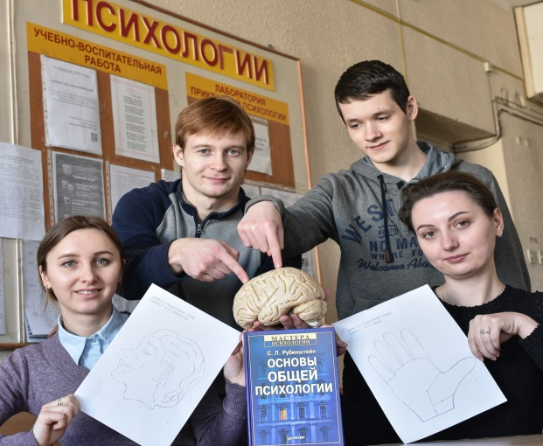
Монографии:
Бейзеров, В.А. Система образования Беларуси и мировое образовательное пространство / В.А. Бейзеров. – Saarbrucken. : Lambert Academic Publishing, 2011. – 176 c. (Германия)
Бейзеров, В.А. Мировое образовательное пространство и рынок высшего образования в XXI веке. / В.А. Бейзеров. – Saarbrucken. : Lambert Academic Publishing, 2013. – 271 c. (Германия)
Бейзеров, В.А. Обеспечение равного доступа к образованию лиц с особенностями психофизического развития / Глава в коллективной монографии В.А. Бейзеров // Междисциплинарные исследования в области прав человека / М.C. Абламейко [и др.]. – Минск: Юнипак, 2020. - 219 с. – С.41-49.

Учебно-методическое пособие с Грифом Министерства образования РБ:
Дворак, В.Н. Основы физической культуры : учеб.пособие / В.А. Коледа, В.Н. Дворак. – Минск, БГУ, 2016. – 191 с.

Учебно-методические пособия:
Бейзеров, В.А. Инновационная педагогика. Учебное пособие / В.А. Бейзеров. Сост.: С.А. Хахомов [и др.]; научн. ред.: С.М. Кайсын, Т.И. Мороз. – Минск. : МГИРО, 2014. – 202 с.
Бейзеров, В.А. Практикум по девиантологии. Учебное пособие / В.А. Бейзеров. – М. : Флинта, 2014.
Бейзеров, В.А. 105 кейсов по педагогике. Педагогические задачи и ситуации. Учебное пособие / В.А. Бейзеров. – М. : Флинта, 2014. – 162 с.
Бейзеров, В.А. Английские пословицы и поговорки. English Proverbs. Учебное пособие / Бейзеров В.А. – М. : Флинта, 2015. – 207 с.
Бейзеров, В.А. Все темы английского языка = All English Topics. Учебное пособие / В.А. Бейзеров. – Ростов-на-Дону. : Феникс, 2017. – 317 с.
Introduction to Law and Rights in Education. Глава в учебном пособии U. Beizerau, V. Dvorak. (3.8; 3.9). G. Lauwers (ed.). Wolf legal publishers. Tilburg. 2019. 178 p. (главы в книге).

Статьи в журналах из Перечня ВАК:
Бейзеров, В.А., Дворак В.Н. Совершенствование образовательного процесса в маги
стратуре на основе компетентностного и модульного подходов / В.А Бейзеров, В.Н.Дворак // Известия Гомельского государственного университета имени Ф. Скориныю – 2021. - № 5 (128). – С.9-13
Бейзеров, В.А. Развитие экспорта образовательных услуг посредством зарубежных филиалов университетов / В.А. Бейзеров // Инновации в образовании. – 2021. – № 2. – С.5-14.
Бейзеров, В.А. Глобализация как основной фактор развития высшего образования / В.А. Бейзеров // Известия Гомельского государственного университета имени Ф.Скорины. – 2020. – №5. – С.16-22.
Бейзеров, В.А. Онтологический анализ исследований интернационализации высшего образования / В.А. Бейзеров // Инновации в образовании. – 2019. - № 9. – С.5-16.
Бейзеров, В.А. Конкуренция на национальных и глобальных рынках высшего образования /В.А. Бейзеров // Экономика образования. – 2019. - № 5. – С.22-33.
Бейзеров, В.А.Подходы к изучению интернационализации в высшем образовании / В.А. Бейзеров // Известия Гомельского государственного университета имени Ф. Скорины. – 2019. – № 5 (110). – С.11-14.
Бейзеров, В.А. Иерархичность на мировом рынке высшего образования /В.А. Бейзеров // Экономика образования. – 2020. - № 1. – С.4-15
Дворак, В.Н. Педагогические инновации в физическом воспитании студентов / В.Н. Дворак // Педагогическая наука и образование. – 2015. – №2. – С.23-30.
Дворак, В.Н. Инновационная технология формирования компетентности студентов в области физической культуры / В.Н. Дворак // Инновации в образовании. – 2015. - №9. – С. 19-28.
Дворак, В.Н. Теоретико-методологические основы инноваций в физкультурном образовании учащихся / В.Н. Дворак, М.Г. Кошман, С.С. Кветинский // Инновации в образовании. – 2015. - №11. – С. 21-28.
Дворак, В.Н. Теоретико-методические аспекты повышения стрессоустойчивости спортсменов посредством модулей биологической обратной связи / В.Н. Дворак // Известия Гомельского государственного университета имени Ф. Скорины. – 2016. – № 5 (98). – С. 21–24.
Дворак, В.Н. Развитие специальных компетенций студентов, будущих спортивных психологов / В.Н. Дворак // Инновации в образовании. – 2016. – №7. – С. 76-83.
Дворак, В.Н. Теоретические аспекты разработки технологий коррекции неблагоприятных психологических состояний у студентов-спортсменов / В.Н. Дворак, Е.Н. Тужик, Г.В. Киреева // Педагогическая наука и образование. – 2017. – №3. – С. 45-48.
Дворак, В.Н. Модули биологической обратной связи как инновационное средство оптимизации психологической подготовленности студентов-спортсменов / В.Н. Дворак, Е.Н. Тужик // Психология обучения. – 2017. – №3. – С. 140-147.
Дворак, В.Н. Современные средства психологической подготовки студентов, занимающихся спортом / В.Н. Дворак, Е.Н. Тужик // Инновации в образовании. – 2017. – №7. – С. 57-65.

Статьи в зарубежных журналах

Beizerau, U. Trends of the development of internationalization and integration in the World educational space / U. Beizerau // Central European Researches Journal. 2018. Vol.4. Issue 2. pp. 1-9. (2019).
Beizerau, U. Integration processes and trends in the world educational space: the case of CIS countries / U. Beizerau // Eastern European Journal of Transnational Relations. – 2018. Vol. 2 no. 2 (2019)
Beizerau, U. The Essence and Content of Integration Processes in the Belarusian System of Education / U. Beizerau // Eastern European Journal of Transnational Relations. – 2017. - Vol. 1 No. 1. – pp. 31-41.
Beizerau, U. Fostering competencies development in Belarussian higher education. Central European Researches Journal. 2017. Vol.3. Issue 2. pp. 51-57. (2018)

Научное оборудование лаборатории
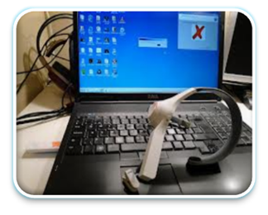
В работе лаборатории используется самое современное высокотехнологичное оборудование производства США, Израиля, Канады, научные разработки Института сердца (США), собственные разработки:
- нейроконтроллеры MindWawe (Neurosky)
- системы основанные на биологической обратной связи (Wilddivine)
- интерактивные модули для снижения уровня стресса и управления психоэмоциональным состоянием человека (emWave, Институт сердца, США)
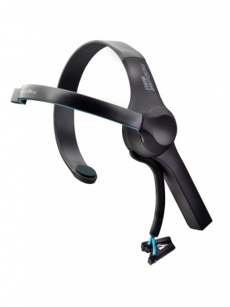
Тренируем внимание и память
Нейроконтроллер — компактный электроэнцефалограф, позволяющий регистрировать импульсы головного мозга. Cовременные прототипы далеко ушли от своих старших братьев — не нужно одевать голову в сеточку из липучек, с кучей проводов, да еще и смоченных специальным проводящим раствором. Сейчас для начала работы с нейроконтроллером достаточно надеть устройство на голову и произвести настройку распознающей системы. Нейроконтроллер регистрирует мозговые импульсы, распознает их и интерпретирует знакомые импульсы в действия.
Повышаем стрессоустойчивость
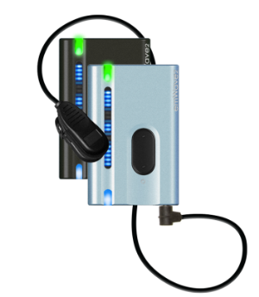
Учеными доказано, что в состоянии стресса нарушается сердечный ритм. Но если дать человеку некий ориентир, то это поможет «восстановить синхронизацию» между ритмами сердца, нервной, гормональной и иммунной систем. Устройство emWave Personal Stress Reliever как раз является таким ориентиром, показывая в реальном времени уровень когерентности (согласованности) сердечного ритма. Устройство помогает избавиться от состояния стресса. Действуя, как проводник, emWave помогает тренировать способность человека возвращаться из напряженного, неустойчивого состояния, в ритмичное, стабильное, характерное для хорошего самочувствия. emWave позволяет людям повысить стрессоустойчивость избавиться от злости, разочарования, беспокойства и страха.

